2016年济宁市高考模拟考试
文科综合能力测试（政治）

12．2016年，国家质检总局将针对消费者关注度高的空气净化器、智能手机、电饭煲、智能马桶盖、家具、厨具等10种重点消费品展开质量提升行动，提出“十三五”期间，产品质量国家监督抽查合格率要稳定在92%以上，制造业质量竞争力指数超过84.5。质量提升行动能够
①有效拉动经济增长 ②带动新兴产业发展 ③提升国民生活品质 ④增加国民预期收入
A．②② B．①③ C．②④ D．③④
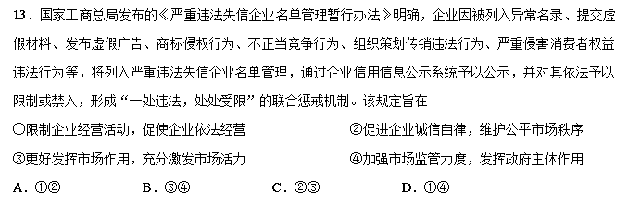
14．中国在亚洲高端科技产品出口中所占份额从2000年的9.4%升至2014年的43.7%，位居亚洲第一，以高铁、核电和卫星等为代表的中国高端科技产品深受亚洲各国的欢迎。说明我国
①推动形成出口竞争新优势，提高开放型经济水平 ②创新驱动战略的实施，提高了产品的国际影响力
③已经成为世界制造业强国，步入创新型国家行列 ④积极实施“走出去”战略，开展与各国的技术合作
A．①② B．③④ C．①④ D．②③
15．2015年6月，《关于促进民营银行发展的指导意见》出台，民营银行发展从“试点”进入“常态化”阶段。10月23日，中国人民银行宣布，对商业银行和农村合作金融机构等不再设置存款利率浮动上限，并抓紧完善利率的市场化形成和调控机制。上述措施可以预期的影响有
①盘活民间资本 ②增加储户收益 ③规范金融秩序 ④减轻企业负担
A．①② B．③④ C．①③ D．②④
16．全面建成小康社会一个民族都不能少。为了推动民族地区与全国同步建成小康社会，2015年上半年，国家民委组织调研组，深入云南怒江、甘肃临夏、四川凉山调研。协调国家发改委出台了《关于支持四川省凉山彝族自治州云南省傈傈族自治州甘肃临夏回族自治州加快建设小康社会进程的若干意见》，国家专门为推动三个民族自治州加快发展制定政策表明
A．民族地区经济社会发展遇到困难 B．我国尊重民族地区的高度自治权
C．民族地区发展主要依靠国家扶持 D．我国坚持各民族共同繁荣的原则
17．当前，全球产业结构进入深度调整周期。发达国家纷纷实施“再工业化”和“制造业回归”战略，高端制造领域向发达国家回流的“逆转移”趋势显现端倪。美国提出工业互联网，德国提出工业4.0，我国也提出了“中国制造2025”。各国竞相实施制造业提升战略是因为
A．制造业水平直接决定了一个国家在国际社会中的地位
B．高端制造业回归能够进一步推动世界多极化趋势发展
C．世界多极化推动国际新秩序的建立也带来了新的风险
D．当前以经济和科技为基础的综合国力的较量日益激烈
18．民谣代表着诗意、淡泊、流浪和乡愁，一把吉他，低吟浅唱，清新自然。由马頔创作的《南山南》用民谣的形式表达了对过往感情的追忆，通过微信、微博等网络媒体迅速窜红，引起了众多人的共鸣。对这一现象认识正确的是
①文化回归是任何一种民族文化繁荣发展的必然趋势
②科技在推动文化交流、传播、发展中发挥着独特作用
③成功的文化作品必须能满足人民群众的精神文化需求
④文化能够丰富人们的精神世界，增强人们前进的动力
A．①② B．②③ C．③④ D．①④
19．自古以来，闽台关系源远流长。来自中原的文化辗转流传到福建，再由福建流传至台湾，经过长期的历史演变和人文变迁，形成了目前两岸共同的闽台文化体系。闽台地缘相近、血缘相亲、文缘相连、商缘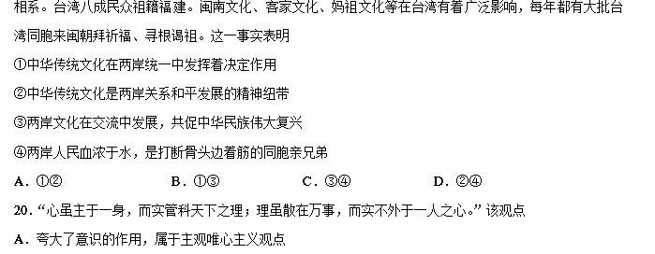
B．缺乏科学依据，属于古代朴素唯物主义思想
C．正确认识了心与理的关系，具有朴素的辩证法思想
D．把“理”作为世界的本原，属于客观唯心主义
21．一百年前，爱因斯坦曾预言，如果大质量天体发生碰撞、超新星爆发等极端宇宙事件会产生强大的引力波。2016年2月12日，先进激光干涉引力波天文台（LIGO）宣布首次直接探测到引力波的存在。这次发现科学意义重大，因为引力波可以直接与宇宙大爆炸连接。一旦我们发现了宇宙大爆炸时期的引力波，就可以揭开宇宙的各种谜团，甚至了解宇宙的开端和运行机制。由此可见
①自然界的事物是按照其固有的规律形成和发展的 ②世界上只有尚未认识之物，没有不可认识之物
③科学预言等一些特殊的意识可以先于物质而存在 ④人类总有一天可以穷尽对整个宇宙的认识
A．①② B．①④ C．②④ D．②③
22．中医学是中华民族的宝贵财富，蕴含着深邃的哲学智慧，它以阴阳五行作为理论基础，将人体看成是气、形、神的统一体，认为人由相互对立的阴阳二气构成，阴阳二气的动态平衡受到破坏就会发病，通过“望闻问切”四诊合参的方法，探求病因，辩证论治，根据不同病因，既有同病导治，也有异病同治。我们从中可以领略到的辩证法智慧有
①坚持从整体出发，注重用系统优化的方法处理问题
②坚持辩证的否定观，在实践的基础上不断推动创新
③要重视事物量的变化，积极促成事物的质变与发展
④坚持对立统一的观点，正确处理共性与个性的关系
A．①② B．①④ C．③④ D．②③
23．“盛不过三代”是大多数官宦之家很难逾越的魔咒。而曾国藩曾氏家族却代有英才、层出不穷，出现了像曾纪泽、曾纪鸿、曾广钧、曾宪植等一代代杰出人物，没有一个败家子。其中曾国藩“慎独、主敬、追求仁爱、参加劳动”的遗嘱对后世影响深远，曾家后裔恪遵先祖遗训，洁身自好，实现了曾氏长盛不衰的遗愿。这启示我们
①做出正确的价值判断和价值选择应适应社会发展的需要
②作为社会意识的价值观对人生选择具有重要的导向作用
③创造有意义的人生要不断修身养性、提高道德素养
④实现人生价值离不开社会提供的各种客观条件
A．①② B．③④ C．②③ D．①④

38．（24分）阅读材料，完成下列要求。
2015年12月召开的中央城市工作会议提出，要不断提高城市化水平，建设和谐宜居、富有活力、各具特色的现代化城市。
材料一 改革开放以来，我国经历了世界历史上规模最大、速度最快的城市化进程，带动了经济社会的快速发展。但在城市化进程中也出现了一系列严重的问题：许多城市缺乏统一的长远发展规划，有的虽有规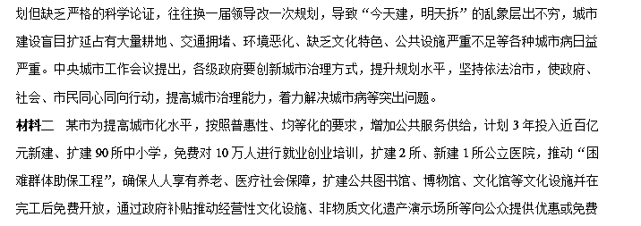的公益性文化服务。对符合条件的进城人及时办理居住证，确保他们与户籍人口享有同等的劳动就业、基本公共教育、基本医疗卫生服务、公共文化服务等权利。按照绿色低碳理念推进城市交通、供排水、污水、垃圾处理等基础设施建设，实现生活空间宜居、生态空间山清水秀。
⑴结合材料一和所学政治生活知识，说明各级政府在推进城市化进程中如何有效防范和化解城市病？（12分）

⑵结合材料二，运用所学经济生活知识说明该市提高城市化水平措施的意义。（12分）

39．（28分）阅读材料，完成下列要求。
“百善孝为先”。孝作为中国传统文化的一个核心概念，是中国人伦道德的基石，是中国一切人际关系、社会关系形成的精神基础，也是民族认同的文化根基。
中华民族的孝文化源远流长。孝文化萌芽于尧舜时代，形成于西周，后经长期的发展演变，逐渐成为整个封建社会的主流思想，为历代统治者和普通百姓所尊崇。自汉代开始走向政治化，宋以后出现了极端化倾向。作为一种复杂的文化体系，考文化在维系家庭和睦和社会稳定的同时，其负面作用也日益显现。
“五四运动”以来，特别是文革期间，传统考文化受到了极大冲击。在市场经济发展进程中，金钱至上观念的泛滥，出现了人情冷漠，尽考意识淡薄等现象，严重影响了家庭、社会的和谐。
新的历史时期，党和政府大力弘扬和培育社会主义核心价值观，作为中华传统美德重要代表的孝文化又得以发扬光大。重庆市万州区的李传梅用孱弱的肩膀背着婆婆到深圳打工，十三年不离不弃；河南工人谢延信赡养亡妻家人，几十年无怨无悔，普通百姓孝老爱亲的事迹感动了整个中国。
⑴在如何对待传统孝文化上，人们的观点不尽相同。甲认为：传统孝文化在维系家庭社会关系中发挥着不可替代的作用，在当今社会应该尊崇传统孝道。乙认为：传统孝文化的许多内容已经过时，必须重建现代中国的孝文化，使其能够适应社会和时代的发展。你赞同哪种观点，请运用文化生活知识加以说明。（12分）

⑵作为封建社会主流思想的孝文化，在今天仍能得以发扬光大，请运用社会存在与社会意识的知识分析其原因。（12分）

⑶请就弘扬孝文化写两句宣传标语。（4分）
2016年济宁市高考模拟考试政治答案

12．B 13．C 14．A 15．C 16．D 17．D 18．B 19．D 20．A 21．A 22．B 23．C
38．（24分）
⑴政府要在广泛征求市民意见的基础上，通过专家咨询、论证，根据酵特色制定具有前瞻性的、科学的发展规划（3分）；规划要经同级人民代表大会审议批准，并严格按照规划进行城市建设（3分）；要切实履行职能，认真解决城市建设中存在的各种问题（2分）；推行政务公开，自学接受社会各界监督（2分）；转变城市治理观念，坚持以人为本，着力解决好群众关注的交通、环境、教育、医疗、就业等问题（2分）。
⑵增加公共服务供给有利于提高供给体系质量和效率，弥补经济社会发展的短板，增加经济持续增长动力（3分）；城市交通、供排水、垃圾处理等基础设施建设有利于城市的可持续发展（3分）；公共基础设施的建设、公共服务供给的增加和环境的改善，能够提高市民的生活质量（3分）；进行就业创业培训等，利于增加居民收入，实现共同富裕（3分）。
39．（28分）
⑴赞同甲的观点。“孝”是中华民族的传统美德，其核心思想仍然符合现时代的要求，具有重要的价值（4分）；文化继承是发展的必要前提，传统孝文化是中华优秀传统文化的重要组织部分，能为现代文化提供丰富的历史养料（4分）；文化影响人的实践活动、认识活动和思维方式，倡导传统孝文化能提升公民的道德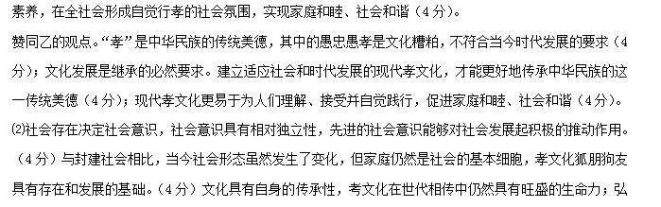扬孝文化有助于培育社会主义核心价值观，促进社会的全面发展。（4分）
⑶每一条标语都能反映一个主题，两条标语主题不能重复。（4分）

